Муниципальное бюджетное общеобразовательное учреждение

«Средняя общеобразовательная школа №5»

Направление: обществознание

Тема индивидуального итогового проекта:

«Волонтерское движение в России»

Бийск

2024

Содержание

Введение 3

Глава 1. Теоретическая часть 4

1.1. Понятие волонтерство и его направления 4

1.2 Основные характерные черты волонтерства 5

1.3 История возникновения волонтерства в России 6

1.4 Волонтерское движение в современной России 8

Глава 2. Исследовательская часть 11

2.1. Волонтерство в МБОУ «СОШ №5» 11

2.2 Социологический опрос учащихся МБОУ «СОШ №5» 13

2.3 Выводы социологического опроса 15

Заключение 17

Список литературы 18

Приложение 1 19

Приложение 2 20

Приложение 3 21

Приложение 4 22

Приложение 5 23

# Введение

Волонтерство-это добровольная деятельность, которую выполняют люди без получения материальной выгоды. Оно основано на желании помогать другим и делать свой вклад в улучшение общества, а само волонтерское движение имеет важное значение для развития гражданского общества и социальной ответственности, оказывает большое влияние на образование школьников и студентов, так как способствует формированию активной общественной жизненной позиции, повышает уровень эмоционально-психологического равновесия, развивает коммуникационные навыки.

У волонтерства есть множество различных направлений, например: социальное волонтерство, культурное волонтерство, медицинское волонтерство и другие.

Чтобы стать волонтером в нашей стране, достаточно иметь немного свободного времени, желание бескорыстно помогать другим и быть открытым и неравнодушным человеком. В связи с большим количеством масштабных международных мероприятий, которые принимает наша страна, а также проведением в 2018 году года добровольца волонтерское движение России становится все более многочисленным и заметным.

**Гипотеза:** большинство учащихся МБОУ «СОШ №5» являются волонтерами.

**Цель:** изучить и проанализировать полученные данные волонтерского движения в России.

**Задачи:**

1. Рассмотреть понятие и направления волонтерства

2. Изучить историю происхождения волонтерского движения в России

3. Узнать опыт добровольной работы в современной России

4. Сделать опрос среди обучающихся МБОУ «СОШ №5» о знаниях волонтерской деятельности и проанализировать полученные данные

**Объект исследования:** волонтерское движение в России

**Предмет исследования:** основные направления в работе волонтеров

**Методы исследования:** социологический опрос, анализ полученной информации

# Глава 1. Теоретическая часть

## 1.1. Понятие волонтерство и его направления

Волонтерство - широкий круг деятельности, включая традиционные формы взаимопомощи и самопомощи, официальное предоставление услуг и другие формы гражданского участия, которая осуществляется добровольно на благо широкой общественности без расчёта на денежное вознаграждение.

Волонтерское движение возникло из-за растущих проблем в обществе, таких как сиротство детей, проблемы одиноких пожилых людей, экологические проблемы, злоупотребление вредными психоактивными веществами.

Направления волонтерства:

1.Социальное волонтерство(помощь детям-сиротам, многодетным семьям, инвалидам, пожилым одиноким людям, бездомным, бывшим заключенным, беженцам и другим)

2.Экологическое волонтерство (помощь, направленная на решение экологических проблем)

3.Культурное волонтерство (проведение мероприятий, направленных на формирование культурных традиций, сохранение и передачу культурного и исторического наследия)

4.Событийное волонтерство (помощь в организации и проведении крупных значимых событий местного, регионального, федерального и международного уровня)

5.Спортивное волонтерство (организация и проведение спортивных и физкультурных событий, популяризация здорового образа жизни через личное участие в мероприятии)

6.Патриотическое волонтерство (направленно на гражданско-патриотическое воспитание граждан, восстановление и сохранение исторической памяти. Осуществляется оказание помощи ветеранам)

7.Инклюзивное волонтерство (помощь людям с ограниченными возможностями здоровья)

8.Медицинское волонтерство (направленно на организацию дополнительной помощи в осуществлении медицинской деятельности и уходе)

9.Волонтерство в сфере общественной безопасности (помощь обычных граждан службам экстренного реагирования: спасателям, парамедикам, пожарным или полиции)

10.Медиаволонтерство (оказание помощи в создании и продвижении контента в социальных сетях и средствах массовой информации)

11.Волонтеры-рекрутеры (проводят собеседования для кандидатов в волонтеры, фиксируют важную информацию о кандидате, проводят первичное оценивание кандидата, а также предлагают наиболее комфортную функцию на мероприятии для волонтера)

12.Корпоративное волонтерство (участие сотрудников организаций в различных социальных программах при поддержке своей компании)

13. «Серебряное» волонтерство (волонтерами становятся люди старшего возраста)

## 1.2 Основные характерные черты волонтерства

Волонтерство может быть организованным и неорганизованным, осуществляться в группе и индивидуально, в общественных организациях и частных организациях.

Неорганизованное волонтерство-это спонтанная и эпизодическая помощь людям: например, уход за ребенком, оказание помощи в ремонте или стройке, выполнение мелких поручений или отклик на стихийное или созданное людьми бедствие. Это преобладающая форма волонтерства во многих культурах.

Организованное волонтерство-это систематическая и регулярная общественно полезная деятельность, осуществляемая в некоммерческом, государственном и частном секторе путем выполнения работ, оказания услуг без получения денежного или материального вознаграждения.

Добровольчество бывает групповым или индивидуальным. Добрые дела можно совершить в одиночку или в компании единомышленников, но решать проблемы лучше сообща- так больше возможностей помочь. Для тех, кому интересна данная деятельность и они готовы помогать дальше, вступают в добровольческие организации.

Волонтерская организация-это объединение добровольцев, которые бесплатно делятся с другими людьми своими силами, ресурсами, профессиональными знаниями. Роль организации заключается в том, чтобы при необходимости обеспечивать обучение и поддержку волонтеров, координировать их действия. Часто волонтерские организации сотрудничают с другими добровольческими проектами, чтобы делиться опытом и методиками работы, накопленными знаниями.

Типы добровольчества:

1.Добровольцы-управленцы. Они могут помогать в работе с обществом, в наборе добровольцев, в работе совета директоров, в организации и проведении собраний и так далее.

2.Добровольцы-помощники. Помогают человеку, нуждающемуся в помощи не постоянно, а только по необходимости. Чаще всего, они работают раз в неделю. Могут выполнять функции секретаря, телефонного оператора, уборщика, охранника и так далее. Если работают в организации; могут работать и дома, например, выполнять роль сиделки, печатать различные документы, готовить, убирать в квартире.

3.Добровольцы прямой помощи. Они работают по принципу «клиент-доброволец», то есть один на один с человеком, которому нужна помощь, без всякой посторонней помощи и это многим из них доставляет огромное удовольствие.

По целевой ориентированности волонтерство направлено:

1.На взаимопомощь, когда люди осуществляют волонтерскую деятельность, чтобы помочь другим членам своей же социальной группы или общества.

2.На благотворительность, когда объектом помощи является участник группы, в которую не входит сам волонтер.

3.На участие в местном самоуправлении, когда член какого-либо сообщества на добровольной основе включается в деятельность по управлению им (например, в деятельность территориальных органов самоуправления)

## 1.3 История возникновения волонтерства в России

Развитие волонтерства на Руси начинается вскоре после 988 года, с принятием христианства. Ещё при Ярославе Мудром создавались сиротские училища, которые действовали благодаря пожертвованиям жителей окрестных сел. Купцы накрывали столы для бедных земляков в честь церковных и личных праздников. Дворяне финансировали приюты и богадельни. Крестьяне общиной воспитывали детей, которые потеряли родителей. Русские люди, независимо от сословий, бережно хранили обычай взаимопомощи.

При императрице Екатерине II в конце XVIII в. была создана сеть воспитательных домов для детей-сирот и незаконнорожденных младенцев, в которых работали добровольцы.

В XIX в. получили развитие различные благотворительные общества и союзы, общественные филантропические организации. Одним из крупнейших было Императорское человеколюбивое общество, образованное в 1802 году по инициативе Александра I. В учрежденных земствами народных начальных школах учителя преподавали на безвозмездной основе, в сельских больницах земские врачи оказывали бесплатную медицинскую помощь.

Во время войны с Наполеоном российские губернии создали «Комиссии о людях, выходящих из мест, занятых неприятелем». В обязанности «Комиссий» включалось размещение беженцев по городам и селениям и финансирование их проживания.

В 1854 году была создана Крестовоздвиженская община сестер милосердия, почти все представительницы, которой (около 200 медсестер) стали участницами Крымской войны. В конце 1870-х годов на фронт в качестве сестер милосердия отправились монахини Свято-Никольской обители. Во время Русско-турецкой войны 1877-1878 годов они добровольно отправились на фронт для помощи раненым солдатам. (Приложение 1)

В 1894 году в Москве были учреждены городские участковые попечительства о бедных, для сбора добровольных пожертвований в них привлекались волонтеры.

В начале XX века в России действовало уже около 20 тыс. попечительских советов для бедных, в которых трудились волонтеры. 14 сентября 1914 года был создан Комитет для оказания временной помощи пострадавшим от военных бедствий под председательством Великой княжны Татьяны Николаевны. Поначалу он занимался ранеными солдатами, но затем основные силы и средства были направлены на помощь мирным жителям. Татьянинский комитет давал беженцам возможность обустроиться в новых условиях. Он расширял сеть своих отделений, открывал врачебно-продовольственные пункты на железнодорожных станциях. Так, на станции «Калуга» Комитет построил бараки для транзитных пассажиров, открыл кухню для них, каждый поезд встречали медики. Тех, кто заболел в пути, помещали в больницу.

В СССР существовало тимуровское движение, которое возникло после публикации повести Аркадия Гайдара **«**Тимур и его команда». Тимуровцы помогали старикам, семьям солдат и офицеров, работали в детских домах и школах, брали шефство над семьями офицеров и солдат, собирали металлолом и выполняли другие задачи. Во время Великой Отечественной войны тимуровское движение расширилось и охватило почти всех школьников. В 1945 году в Советском Союзе насчитывалось около 3 миллионов тимуровцев. Добровольчество возродилось в 1960 годах, когда дети и взрослые стремились помочь друг другу в этот период. Тимуровское движение приобрело статус всесоюзного. Добровольческое движение было связано с крупными всесоюзными мероприятиями, массовыми субботниками и прочее. В 1990 годы волонтерской деятельностью начали заниматься некоммерческие, общественные и благотворительные организации. (Приложение 2)

В Российской Федерации первое юридическое определение добровольца (волонтера) было дано федеральным законом **«**О благотворительной деятельности и благотворительных организациях», подписанным президентом РФ Борисом Ельциным 11 августа 1995 года. В статье 5 документа говорилось, что добровольцы-это **«**граждане, осуществляющие благотворительную деятельность в форме безвозмездного труда». В том же году в Москве состоялся первый Российский форум добровольцев. В 1998 году в Сибири была создана сеть волонтёрских центров.

В ноябре 2017 года, указом президента РФ, был учреждён день добровольца (волонтера) -5 декабря.

## 1.4 Волонтерское движение в современной России

В 2010 году АНО «Оргкомитет «Сочи-2014» предложил Минобрнауке развивать волонтерское движение в России на базе высших учебных заведений. Целью было активное привлечение студентов к подготовке волонтеров для работы на олимпийских объектах. В процессе развития программы «Сочи-2014» была создана волонтерская сеть в 17 городах России, к которой присоединились 25 вузов и один колледж. Государство же начало курс на институционализацию добровольчества. В итоге к 2016 году волонтерством занимались уже 24,6% россиян.

В 2014 году по инициативе Владимира Путина была образована Ассоциация волонтерских центров - крупнейшая волонтерская организация в России. Миссия АВЦ - «создавать инфраструктуру развития добровольчества в стране».

В период карантина был создан специальный сайт #МЫВМЕСТЕ. Это акция взаимопомощи, которая направлена на поддержку пожилых, маломобильных граждан и медицинских сотрудников во время пандемии коронавируса. На этом сайте можно как получить помощь, так и предложить ее. А также там указываются различные способы помощи людям, начиная с пожертвований и донорства и заканчивая оплатой поездки медработников. Кроме того, помощь можно оказать, подарив маску.

С 6 декабря 2022 года, в рамках проекта #МЫВМЕСТЕ был запущен сбор средств на создание нового молодежного пространства в Донецкой Народной Республике, вместо Молодежного центра, разрушенного в последствии ракетного удара, нанесенного Вооруженными силами ВСУ по Донецку.

Что сегодня собирают волонтеры для помощи военным?

Волонтеры сегодня чаще всего собирают посылки с едой, одеждой, медикаментами, средствами реабилитации, техникой и инструментами. Также отправляют и крупные посылки дизельные печки для обогрева землянок, квадрокоптеры и генераторы. Нужны одежда и обувь, в том числе термобелье, берцы, тактические очки, перчатки, наушники, средства личной гигиены.

Для бойцов сегодня плетут маскировочные сети, отливают окопные свечи. А еще свечки-печки, на которых сразу можно поставить казанок и готовить. Есть и нестандартные «сухие посылки». Это «душ» - пропитанная гелем губка с сухой салфеткой. И супы - дегидрированные овощи и мясо.

В зону СВО сегодня можно отправить медицинские препараты, газовые горелки, баллоны, дождевики и так далее. Нужны одежда и обувь, в том числе термобелье, берцы, тактические очки, перчатки, наушники, средства личной гигиены.

Скоропортящуюся еду передавать нельзя. Нельзя отправлять оружие, а также наркотические и сильнодействующие препараты. Из взрывчатого, едкого и легковоспламеняющегося пройдет контроль лишь топливо для горелок и зажигалок.

Важна и моральная поддержка. Военным передают детские письма и рисунки с самыми теплыми и искренними пожеланиями.

«Движение Первых»-общероссийское общественно-государственное движение, созданное 14 июля 2022 года по инициативе руководства России, для воспитания, организации досуга подростков, и формирования мировоззрения «на основе традиционных российских духовных и нравственных ценностей». Отделения движения открылись в каждом муниципалитете России, а в каждой школе могут быть созданы первичные ячейки движения. Председатель движения -Григорий Гуров.

Законопроект о создании движения был внесен в Госдуму в день 100-летия советской пионерской организации. Принимают в организацию с 6 до 18 лет, находиться в ней можно будет до окончания школы или колледжа, а взрослые (в том числе совершеннолетние студенты) могут становиться наставниками движения и организовывать мероприятия. По некоторым данным сообщается, что на начало осени 2023 года больше миллиона человек вступило в 30 тысяч ячеек организации по всей России и во всех оккупированных ею регионах Украины.

21 марта 2023 года зарегистрировали телеканал движения «Движ». В конце марта 2023 года появился логотип движения. На нём красная цифра 1 в виде стрелки, а над ней слово «Первые».

Волонтером может стать любой человек, старше 14 лет. Для детей младшего возрасте потребуется согласие родителей и присутствие официального представителя. Важно помнить, что волонтерство требует от человека достаточно много временного и морального ресурса. Лучше всего - грамотно оценить свои силы и возможности.

Для того чтобы стать волонтером, нужно начать с того, чтобы поискать информацию в интернете о том, что такое волонтерство, какие существуют волонтерские организации и чем они занимаются. После того, как вы поймете, какие есть фонды, нужно посмотреть, какие есть основные направления волонтерской деятельности. И выбрать для себя то, в котором вы хотели бы стать волонтером и были бы максимально эффективны. На сегодняшний день их очень много, поэтому выбрать есть из чего.

После того, как вы поняли, какое направление вас заинтересовало, какие организации и какие программы существуют в вашем городе или регионе, нужно выбрать ту организацию, в которой вы хотели бы стать волонтером. Следующий шаг-это прийти в организацию, в которой вы хотите стать волонтером, и познакомиться. Все волонтерские центры и все благотворительные фонды, которые работают с волонтерами, устраивают такие встречи. Всегда есть возможность прийти и узнать о том, кто такие волонтеры именно в этой организации, какие у них задачи, какие компетенции эта организация может предложить своим волонтерам, какие программы и проекты для участия.

После того, как вы придете, познакомитесь и поймете, что вам интересно именно в этой организации, интересно стать волонтером именно с этими людьми в команде, следующий этап -это обучение. Вам предложат пройти волонтерскую образовательную программу, потому что ни одна волонтерская организация никогда не отправит волонтера на спец. задание, пока не расскажет ему, что и как он должен делать. Когда выбрана организация, есть определенные знания – вы стали волонтером.

# 

# Глава 2. Исследовательская часть

## 2.1. Волонтерство в МБОУ «СОШ №5»

В России сегодня действует много молодежных волонтерских объединений, которые занимаются пропагандой здорового образа жизни. Волонтерское движение сейчас развивается довольно бурно. И одна из основных причин этого-добровольность и свобода выбора. Добровольно выбранная социально значимая деятельность неизмеримо выше для личности подростка, навязанной извне. К тому же формирование компетентности возможно только в единстве с ценностями человека, то есть при глубокой личной заинтересованности человека в данном виде деятельности. Волонтерское движение в школе охватывает детей разных возрастов. Программа волонтерства в школе предусматривает для ребят выполнение посильной, общественно-полезной деятельности. Школьники добровольцы могут заниматься сбором вещей или организацией праздничных концертов для детей сирот, пожилых людей, раздачей подарков ветеранам войны, оказанием помощи по дому. Кроме того, волонтерское движение в школе предполагает участие школьников в социально-значимых проектах и акциях, например, посвященных здоровому образу жизни, в экологических митингах, проводят среди сверстников работу (под руководством медработника) по профилактике курения, алкоголизма, наркомании, пропаганде здорового образа жизни.

Первые плодотворные шаги волонтерского движения в нашей школе начались с 2011 года, тогда и появился отряд под руководством учителя иностранных языков Юшмановой Н.Г. 19 декабря школьному волонтерскому отряду «Добрые сердца»исполняется13 лет. Первоначально в отряде было не много ребят, всего 12, затем изъявили желание помогать нуждающимся в помощи людям многие. На сегодняшний день он насчитывает более 100 волонтеров. Ребятам понравилось совершать поступки, благодаря которым они были действительно нужны людям и востребованы. В 2022 году руководителем волонтёрского отряда становится учитель русского языка и литературы Иванова М.И. Отряд волонтёров пополнил свои ряды новыми ребятами, расширил поле деятельности. Командиром отряда волонтёров «Добрые сердца» стала ученица 11 класса Лобова Дарья. (Приложение 3)

За время существования отряда было проведено много различных мероприятий, акций, например: «1 октября - Международный день пожилых людей!», Акция «Защищаем птиц!», 26 ноября - День матери!, «Будь первым!», В МБОУ «СОШ № 5» прошел осенний отчетный концерт, где творческие коллективы, в том числе добровольцы представили свои таланты!, Приют «Преданность»

Волонтерский отряд является частью структуры школьного ученического самоуправления. После создания Общероссийской общественно-государственной детско-юношеской организации «Российское движение школьников» волонтеры-активисты возглавляют одно из важных направлений РДШ Гражданская активность: волонтерская деятельность, поисковая работа, изучение истории и краеведения.

Цель волонтерского движения: развитие высоких нравственных качеств путем пропаганды идей добровольного труда на благо общества и привлечения учащихся, к решению социально значимых проблем. Основными задачами являются:

-поддержка ученических инициатив;

-формирование активной жизненной позиции;

-вовлечение учащихся в проекты, связанные с оказанием конкретной помощи социально незащищенным слоям населения, охраной окружающей среды.

В обязанности члена волонтерского отряда входит:

-знание и соблюдение целей, задач и принципов своего отряда и укрепление его авторитета;

-четкое и добросовестное выполнение своих обязательств;

-посещение занятий, обучающие семинары, тренинги;

Миссия отряда-Волонтерский отряд «Добрые сердца» призван воспитывать учащихся в духе гуманного отношения к людям, защищать их жизнь и здоровье, обеспечивать уважение к человеческой личности, способствовать воспитанию патриотизма и активной жизненной позиции.

Направления деятельности отряда:

- поддержка различных социальных категорий населения;

- экологическое направление;

- пропаганда здорового образа жизни;

-профилактическое;

-воспитание патриотизма среди подрастающего поколения;

Законы отряда:

1.Ни дня - без доброго дела!

2.Найди того, кто нуждается в твоей поддержке, помоги, защити его.

3.Не бери на себя невыполнимых обещаний.

4.У волонтера есть свободное время, которое он тратит на то, чтобы помочь тем, кому сейчас трудно и грустно.

5.Кто тренируется и обучается, у того всегда и всё получается.

6.Только всем вместе можно найти правильный путь и принять правильное решение.

7.Не бойся пробовать! Даже маленькая помощь, может сделать мир светлее.

Система стимулирования или мотивационной программы для волонтеров отряда МБОУ «СОШ №5» играет важную роль в поддержании высокого уровня мотивации и вовлеченности. Она направлена на создание условий, при которых волонтеры ощущают значимость своей работы и получают достаточную поддержку.

Одним из способов стимулирования является признание достижений и успехов волонтеров**.**В нашей школе это осуществляется путем выдачи наград, сертификатов, благодарственных писем, значков, пригласительных билетов на концерты, посещений мероприятий вне школы (Городской дворец культуры, предприятия города). Важно учитывать индивидуальные достижения членов отряда и показывать им, что их работа ценится.

Волонтерское движение для наших школьников играют важную роль: у них формируется характер, они учатся безвозмездно и бескорыстно помогать другим и трудиться на благо общества, проявлять инициативу, развивать лидерские качества. Еще одним плюсом служит возможность выбирать именно то направление, которое придется по душе.

Проведя исследование об истории происхождения школьного волонтерского отряда «Добрые сердца», я пришла к выводу, что с каждым годом отряд все больше развивается, проводятся различные мероприятия для учащихся МБОУ «СОШ №5», также улучшаются отношения между учащимися нашей школы. Данное движение сближает детей разных возрастов и позволяет им работать вместе, тем самым они заводят новые знакомства. Также добавились новые оборудования для школы: радиорубка и так далее. (Приложение 4)

## 2.2 Социологический опрос учащихся МБОУ «СОШ №5»

Я решила провести опрос учащихся, с целью узнать, как они относятся к этой сфере деятельности. В ходе полученных ответов я составила диаграммы, которые наглядно показывают разницу ответов. (Анкета для опроса в Приложении 5)

## Диаграмма 1

Диаграмма 2

## Диаграмма 3

Диаграмма 4

## 2.3 Выводы социологического опроса

Проведя социологический опрос у учащихся МБОУ «СОШ №5», я пришла к выводу: 97% знают, что такое волонтерство и 3% нет, на этот вариант ответа отвечали ученики младшего возраста. На второй вопрос большая часть (75%) ответила, что никогда не занималась волонтерским движением, возможно, им просто не интересна эта деятельность, либо они не знают с чего начинать, 17% ответили, что они являлись волонтером и всего 8% что они сейчас им являются. Также был задан вопрос: «Актуальна ли сейчас волонтерская деятельность?» 8% ответили, что затрудняются ответить и 92% что да, актуальна. И последним вопросом было, что должно мотивировать человека стать волонтером? Большинство опрошенных считают, что это потребность помогать людям/животным (75%), 8% что наличие свободного времени, значимость и социальное одобрение, другое.

Предложения по вовлечению подростков в волонтерскую деятельность:

1.Сделать объявления, стенды, листовки в местах скопления молодежи.

2.Проведение всевозможных акций.

3.Приглашение через друзей и близких.

4.Наборы из групп клиентов или участников тренингов.

5.Можно собрать наиболее активных волонтеров на телевидение или радио, чтобы убрать барьер непонимания или страха по отношению к волонтерам.

Способы стимулирования мотивации молодежи к волонтерству:

1.Предоставление возможности выбора (Молодежь должна иметь возможность выбирать проекты и организации, в которых они хотят участвовать. Это позволяет им найти интересные и значимые для них задачи, что повышает их мотивацию и участие в волонтерской деятельности)

2.Признание и поощрение (Это может быть в виде благодарности, сертификатов, наград или даже возможности получить рекомендации для будущей карьеры. Признание и поощрение помогают поддерживать мотивацию и удовлетворенность молодежи от волонтерства)

3.Обеспечение обратной связи (Молодежи важно получать обратную связь о своей работе и вкладе в волонтерскую деятельность. Это помогает им понять, как они вносят вклад в общество и как их усилия оцениваются)

4.Создание возможностей для развития (Молодежь должна видеть, что участие в волонтерской деятельности предоставляет им возможности для личного и профессионального развития. Это может быть в виде обучающих программ, тренингов)

5.Социальное взаимодействие и командная работа (Поддержка социального взаимодействия и командной работы может стимулировать мотивацию молодежи к участию в волонтерской деятельности)

# Заключение

В ходе проекта рассматриваются понятие волонтерства, направления и типы, а также история возникновения волонтерского движения в России. В сфере волонтерства множество направлений, которые направлены на одно: помощь другому безвозмездно. Изучая информацию зарождения волонтерства в России, можно сделать вывод, что история является динамичной и многогранной, а также имеет большое значение для современного общества.

В процессе исследования был проведен опрос среди учащихся МБОУ «СОШ №5», проведя анализ ответов мы получили данные, что большинство учащихся школы не являются волонтерами, что противоречит поставленной гипотезе в начале проекта. Исходя из исследования были составлены предложения и способы стимулирования мотивации по вовлечению подростков в волонтерскую деятельность. Следуя данным предложениям, в стране станет больше волонтеров, тем самым качество жизни людей в обществе улучшится.

В результате данного проекта была получена информация о истории создания волонтерства в нашей стране, направления и типы, а также как развито волонтерство в нашей школе. Ее можно использовать вспомогательно на уроках разговоров о важном, обществознания и классных часах.

# Список литературы

1.Волонтерство [электронный ресурс]: <https://ru.wikipedia.org/wiki/Волонтёрство>

2.Виды и целевая ориентированность волонтерства [электронный ресурс]: <https://studopedia.ru/19_357240_sut-osnovnie-harakternie-cherti.html>

3.Направления волонтерской деятельности [электронный ресурс]: <https://mosvolonter.ru/programs>

4.Типы добровольчества [электронный ресурс]: <https://ru.wikipedia.org/wiki/Волонтёрство#Типы_добровольчества>

5.История волонтерства [электронный ресурс]: <https://vk.com/@vcrgau-istoriya-volonterstva-kak-vse-nachinalos?t2fs=b3aae44373d18218c6_2&t2fs=b3aae44373d18218c6_5&t2fs=b3aae44373d18218c6_8&t2fs=b3aae44373d18218c6_11&t2fs=b3aae44373d18218c6_14&t2fs=b3aae44373d18218c6_17>

6.Тимуровское движение в СССР [электронный ресурс]:

<https://sn.ria.ru/20180613/1522388802.html>

7.Волонтерство в России [электронный ресурс]: <https://trends.rbc.ru/trends/social/61e922c59a79477514c2b9ca>

8.Помощь в СВО [электронный ресурс]: <https://expertsouth.ru/articles/kak-pomogat-rossiyskim-soldatam-i-dobrovoltsam-v-zone-svo/>

9.Движение первых [электронный ресурс]: <https://ru.wikipedia.org/wiki/Движение_первых>

10.Как стать волонтером [электронный ресурс]: <https://volonter-school.ru/2016/05/stat-volontyorom-s-chego-nachat/>

11.Способы стимулирования мотивации молодежи к волонтерству [электронный ресурс]: <https://nauchniestati.ru/spravka/motivacziya-molodezhi-k-uchastiyu-v-volonterskoj-deyatelnosti/>

# Приложение 1

Свято-Троицкая община сестёр милосердия

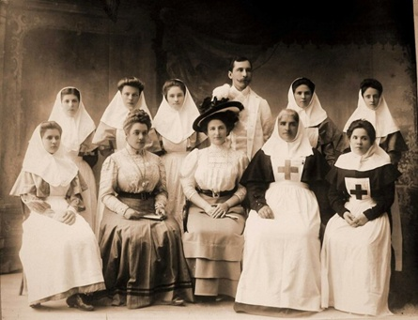

# Приложение 2

Тимуровское движение в СССР

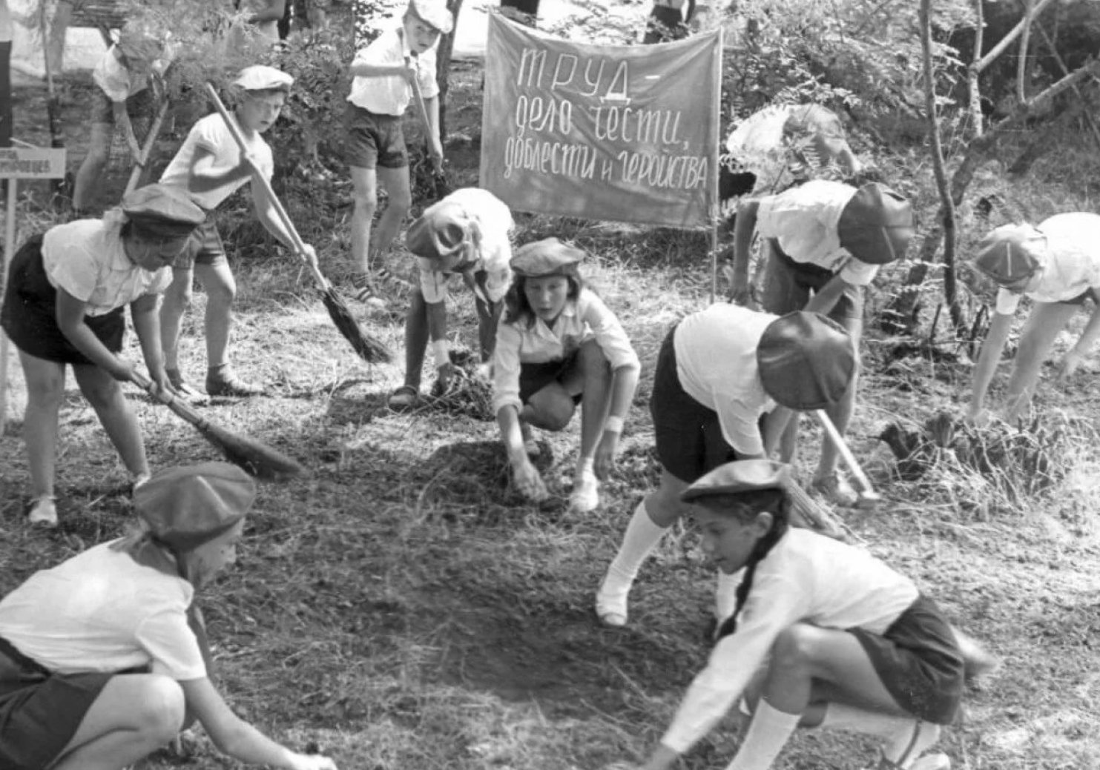

# Приложение 3

Волонтеры МБОУ «СОШ №5»

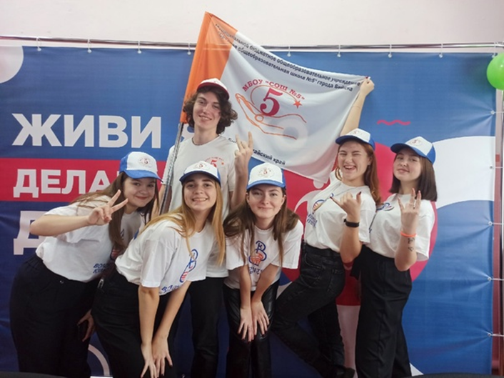

# Приложение 4

Радиорубка в МБОУ «СОШ №5»

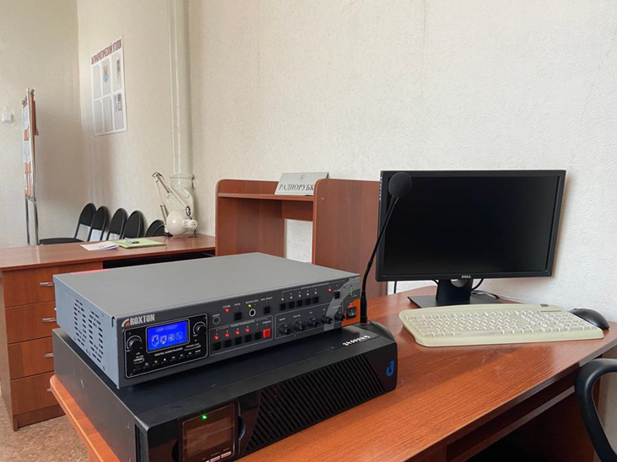

# Приложение 5

Анкета опроса

1.Знаете ли вы, что такое волонтерство?

1)Да

2)Нет

2.Занимались ли вы когда-нибудь волонтерской деятельностью?

1)Да, у меня есть такой опыт

2)Да, я и сейчас являюсь волонтером

3)Нет, никогда не занимался

3.Как вы думаете, актуальна ли сейчас волонтерская деятельность?

1)Да

2)Нет

3)Затрудняюсь ответить

4.Как вы думаете, что должно мотивировать человека стать волонтером?

1)Потребность помогать людям/животным

2)Наличие свободного времени

3)Значимость и социальное одобрение

4)Другое